BÀI THỰC HÀNH: ỨNG DỤNG ĐĂNG NHẬP
Họ tên: Trần Xuân Thành
MSSV: B23DCAT280 — Lớp: E23CNPM01
Ngày: 19/09/2026

1. Yêu cầu
Tạo ứng dụng có 2 Activity: Activity_main (MainActivity, layout activity_main.xml) và Activity_welcome (WelcomeActivity, layout activity_welcome.xml).
Activity_main có giao diện Đăng nhập (ô Tài khoản, ô Mật khẩu) và nút Login. Khi bấm Login:
– Sai tài khoản hoặc mật khẩu: hiện thông báo bằng Toast.makeText "Sai tài khoản hoặc mật khẩu".
– Đúng (tài khoản B23DCAT280, mật khẩu 12345678): gửi Intent kèm MSSV và họ tên sang Activity_welcome, hiển thị "Hello, B23DCAT280", "Trần Xuân Thành" và ảnh cá nhân trong ImageView ở dưới.

2. Giao diện khi chạy
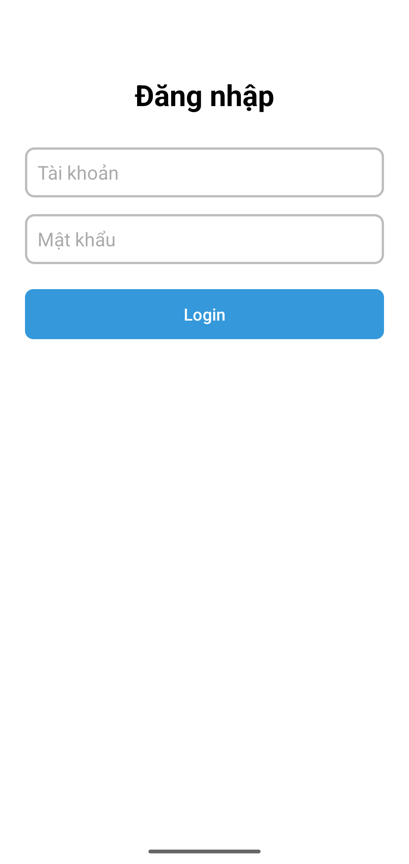  Hình 1. Màn hình Đăng nhập | 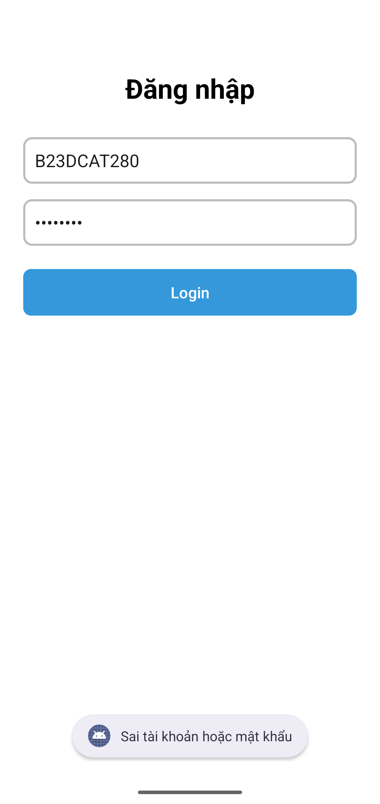  Hình 2. Nhập sai: Toast báo lỗi
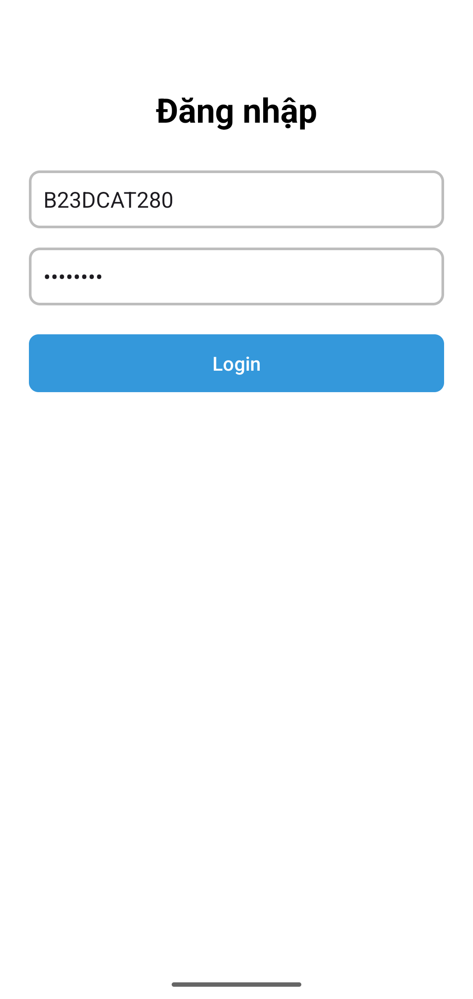  Hình 3. Nhập đúng B23DCAT280 / 12345678 | 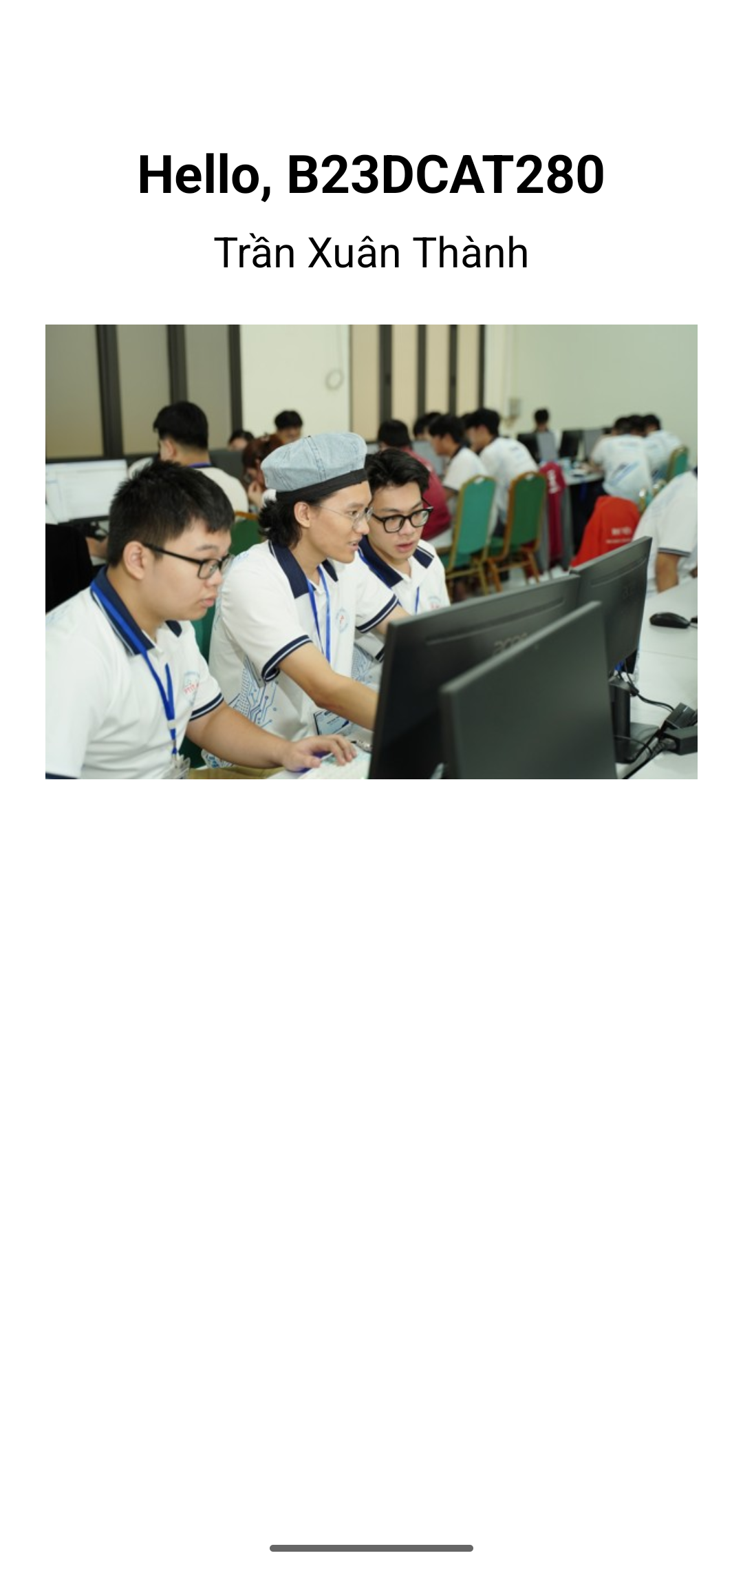  Hình 4. Activity_welcome sau khi đăng nhập

3. Mã nguồn liên quan

3.1. MainActivity.java (Activity_main)
package ptit.cnpm1.tranxuanthanh.login;

import android.content.Intent;
import android.os.Bundle;
import android.widget.Button;
import android.widget.EditText;
import android.widget.Toast;

import androidx.appcompat.app.AppCompatActivity;

// Activity_main: màn hình Đăng nhập
public class MainActivity extends AppCompatActivity {

// Tài khoản đúng để đăng nhập
private static final String USERNAME = "B23DCAT280";
private static final String PASSWORD = "12345678";
private static final String HO_TEN = "Trần Xuân Thành";

private EditText edtUsername, edtPassword;

@Override
protected void onCreate(Bundle savedInstanceState) {
super.onCreate(savedInstanceState);
setContentView(R.layout.activity_main);

edtUsername = findViewById(R.id.edtUsername);
edtPassword = findViewById(R.id.edtPassword);
Button btnLogin = findViewById(R.id.btnLogin);

btnLogin.setOnClickListener(v -> login());
}

private void login() {
String username = edtUsername.getText().toString().trim();
String password = edtPassword.getText().toString();

if (username.equals(USERNAME) && password.equals(PASSWORD)) {
// Đúng: gửi MSSV và họ tên qua Intent sang Activity_welcome
Intent intent = new Intent(MainActivity.this, WelcomeActivity.class);
intent.putExtra(WelcomeActivity.EXTRA_MSSV, username);
intent.putExtra(WelcomeActivity.EXTRA_HO_TEN, HO_TEN);
startActivity(intent);
} else {
// Sai: báo lỗi và ở lại màn hình Đăng nhập
Toast.makeText(MainActivity.this, "Sai tài khoản hoặc mật khẩu", Toast.LENGTH_SHORT).show();
}
}
}

3.2. WelcomeActivity.java (Activity_welcome)
package ptit.cnpm1.tranxuanthanh.login;

import android.content.Intent;
import android.os.Bundle;
import android.widget.TextView;

import androidx.appcompat.app.AppCompatActivity;

// Activity_welcome: nhận MSSV, họ tên từ Intent và hiển thị cùng ảnh cá nhân
public class WelcomeActivity extends AppCompatActivity {

public static final String EXTRA_MSSV = "mssv";
public static final String EXTRA_HO_TEN = "ho_ten";

@Override
protected void onCreate(Bundle savedInstanceState) {
super.onCreate(savedInstanceState);
setContentView(R.layout.activity_welcome);

Intent intent = getIntent();
String mssv = intent.getStringExtra(EXTRA_MSSV);
String hoTen = intent.getStringExtra(EXTRA_HO_TEN);

TextView tvHello = findViewById(R.id.tvHello);
TextView tvHoTen = findViewById(R.id.tvHoTen);
tvHello.setText(getString(R.string.hello, mssv));
tvHoTen.setText(hoTen);
}
}

3.3. activity_main.xml
<?xml version="1.0" encoding="utf-8"?>
<!-- Activity_main: form Đăng nhập gồm ô tài khoản, ô mật khẩu và nút Login -->
<LinearLayout xmlns:android="http://schemas.android.com/apk/res/android"
android:layout_width="match_parent"
android:layout_height="match_parent"
android:background="#FFFFFF"
android:gravity="center_horizontal"
android:orientation="vertical"
android:padding="24dp">

<TextView
android:layout_width="wrap_content"
android:layout_height="wrap_content"
android:layout_marginTop="48dp"
android:layout_marginBottom="32dp"
android:text="@string/title_login"
android:textColor="#000000"
android:textSize="28sp"
android:textStyle="bold" />

<EditText
android:id="@+id/edtUsername"
android:layout_width="match_parent"
android:layout_height="48dp"
android:background="@drawable/bg_edittext"
android:hint="@string/hint_username"
android:inputType="text"
android:paddingHorizontal="12dp" />

<EditText
android:id="@+id/edtPassword"
android:layout_width="match_parent"
android:layout_height="48dp"
android:layout_marginTop="16dp"
android:background="@drawable/bg_edittext"
android:hint="@string/hint_password"
android:inputType="textPassword"
android:paddingHorizontal="12dp" />

<Button
android:id="@+id/btnLogin"
android:layout_width="match_parent"
android:layout_height="48dp"
android:layout_marginTop="24dp"
android:background="@drawable/bg_button"
android:text="@string/btn_login"
android:textColor="#FFFFFF"
android:textSize="16sp"
app:backgroundTint="@null"
xmlns:app="http://schemas.android.com/apk/res-auto" />

</LinearLayout>

3.4. activity_welcome.xml
<?xml version="1.0" encoding="utf-8"?>
<!-- Activity_welcome: "Hello, MSSV", họ tên, ảnh cá nhân ở dưới -->
<LinearLayout xmlns:android="http://schemas.android.com/apk/res/android"
android:layout_width="match_parent"
android:layout_height="match_parent"
android:background="#FFFFFF"
android:gravity="center_horizontal"
android:orientation="vertical"
android:padding="24dp">

<TextView
android:id="@+id/tvHello"
android:layout_width="wrap_content"
android:layout_height="wrap_content"
android:layout_marginTop="48dp"
android:textColor="#000000"
android:textSize="28sp"
android:textStyle="bold" />

<TextView
android:id="@+id/tvHoTen"
android:layout_width="wrap_content"
android:layout_height="wrap_content"
android:layout_marginTop="8dp"
android:textColor="#000000"
android:textSize="22sp" />

<ImageView
android:id="@+id/imgAvatar"
android:layout_width="360dp"
android:layout_height="wrap_content"
android:layout_marginTop="24dp"
android:adjustViewBounds="true"
android:contentDescription="@string/desc_avatar"
android:scaleType="fitCenter"
android:src="@drawable/avatar" />

</LinearLayout>

3.5. AndroidManifest.xml
<?xml version="1.0" encoding="utf-8"?>
<!-- Bài thực hành: màn hình Đăng nhập (MainActivity) và màn hình chào (WelcomeActivity). -->
<manifest xmlns:android="http://schemas.android.com/apk/res/android">

<application
android:allowBackup="true"
android:icon="@android:drawable/sym_def_app_icon"
android:label="@string/app_name"
android:supportsRtl="true"
android:theme="@style/Theme.ThucHanhLogin">

<activity
android:name=".MainActivity"
android:exported="true">
<intent-filter>
<action android:name="android.intent.action.MAIN" />
<category android:name="android.intent.category.LAUNCHER" />
</intent-filter>
</activity>

<activity android:name=".WelcomeActivity" />

</application>

</manifest>

3.6. strings.xml
<resources>
<string name="app_name">Đăng nhập</string>
<string name="title_login">Đăng nhập</string>
<string name="hint_username">Tài khoản</string>
<string name="hint_password">Mật khẩu</string>
<string name="btn_login">Login</string>
<string name="hello">Hello, %1$s</string>
<string name="desc_avatar">Ảnh cá nhân</string>
</resources>

